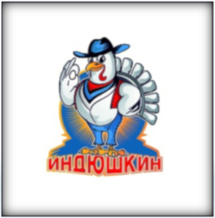  Электронная почта:  info@indushkin.org  Телефон:  8 800 201 41 35 |  | ООО «спп»  Общество с ограниченной ответственностью "СОЮЗПРОМПТИЦА"  ИНН 0263034881 КПП 026301001  ОГРН 1220200030060  Юридический адрес: 453854, Республика  Башкортостан, г. Мелеуз, ул. Совхозная, зд. 11, ком.3  Почтовый адрес: 453853, Республика Башкортостан, г. Мелеуз, ул. Салавата, 2А  Банк:  ПРИВОЛЖСКИЙ Ф-Л ПАО «ПРОМСВЯЗЬБАНК»  БИК 042202803  р/с : 40702810303000168367  к/с: 30101810700000000803  ПОВОЛЖСКИЙ Ф-Л АО «РАЙФФАЙЗЕНБАНК»  БИК 042202847  р/с : 40702810423000115537  к/с : 30101810300000000847  АКБ «АБСОЛЮТ БАНК» (ПАО)  БИК 044525976  р/с : 40702810954000001469  к/с : 30101810500000000976  Директор:  ГАЗИЗОВ КИРИЛЛ РАДИКОВИЧ  действует на основании Устава  Дир | hg

